新奇特招聘简章
人力资源部
新奇特车业服务股份有限公司

2020年

一、公司简介
1.基本情况
新奇特车业服务股份有限公司，于2001年11月在上海注册成立，集团运营总部设于福建省福州市，是中国最具实力与规模的大型一站式汽车综合服务连锁集团。经过十几年高速稳健的发展，现已成为中国汽车后服务市场的领军企业。
2.公司运营
集团旗下设有新奇特、易自助、鼎力经济三大品牌，主营汽车清洗美容、维修保养、用品装潢、轮胎轮毂、汽车保险和钣金喷漆等业务。新奇特借鉴国际连锁经营的经验、结合日欧汽车后服务市场成熟的经营模式，经过十多年的发展和沉淀，业绩斐然，经营网络遍布全国各地。在上海、南京、杭州、宁波、常州、苏州、福州、泉州、合肥、厦门等全国各大中型城市拥有一站式大型服务广场60余家、互联网自助服务网点900多处，总营业面积近50万平方米，单店最大经营面积达10000多平方米，拥有各类专业技术服务人员2500余人。
3.公司荣誉
新奇特创立至今，企业品牌效应不断提升并屡获殊荣，先后赢得“中国著名品牌”、“中国汽车后服务市场唯一标志性品牌”、“中国汽车快修连锁市场服务信誉消费者最喜爱品牌”、“中国车业服务十大影响力品牌”、“中国车业服务五星示范单位”、“中国行业最具影响力第一品牌”、“全国质量服务信誉AAA级示范单位”、“中国消费者最喜爱品牌”、“行业重点联合会员单位”和“3·15诚信承诺单位”等荣誉。
4.公司发展
2014年伊始，新奇特车业与PAG（太盟投资集团）强强联合，拉开以“后场服务”为中心的战略转型序幕，并引入先进的人才管理和人才培养经验，致力于培养和打造一支一流的汽车后市场服务团队。
企业本着“让有车一族养车无忧”的使命，融合“人车新生活”的理念，未来将以三个中心为战略定位：以客户为中心，构建全方位营业网点，提供又实惠又好的产品与服务；以员工为中心，创造员工物质和精神双丰收，打造幸福家园；以企业发展为中心，构建一个有机的发动机式组织系统，充分保证创造性和主动性。

二、诚聘
招聘  岗位 | 招聘人数 | 岗位要求 | 工作地点 | 优先专业 | 薪资待遇（月薪）
储备  店长 | 50 | 1、18-25周岁；  2、吃苦耐劳、敢打敢拼，想通过自己的奋斗改变生活；  3、学校学生会等社团干部优先 | 全国 | 汽车类、机电类、工商管理类、经济管理类、市场营销类以及各专业 | 1、试用期：1800-2500元  2、转正后：3000-15000元  3、试用期：3个月（表现优异提前转正）
管培生 | 30 | 1、成绩优异，具有社团、学生干部、党员、参军经验优先；  2、形象气质良好，具备较强学习力、应变能力、人际交往及语言表达能力，抗压力强。 | 全国 | 专业不限 | 1、试用期：1800-2500元  2、转正后：3000-10000元  3、试用期：3个月（表现优异提前转正）
储备  技师 | 100 | 1、汽车相关专业优先；  2、热爱汽车行业，愿意从事汽车相关工作（美容、装潢、机修、钣金喷漆、轮胎）；  3、具备扎实的理论基础及较强的动手能力，积极主动、敢于担当。 | 全国 | 汽车类、机电类专业 | 1、试用期：1800-2500元  2、转正后：3000-10000元  3、试用期：3个月（表现优异提前转正）
前台  收银 | 5 | 1、大专及以上学历；  2、耐心、细致；  3、五官端正，富有亲和力。 | 福建 | 汽车类、金融贸易类、财务会计类、工商管理类、经济管理类、市场营销类以及各专业 | 1、试用期：1800元  2、转正后：2200-5000元  3、试用期：3个月（表现优异提前转正）
招聘  岗位 | 招聘人数 | 岗位要求 | 工作地点 | 优先专业 | 薪资待遇（月薪）
保险  专员 | 5 | 1、大专及以上学历；  2、耐心、细致、善于沟通；  3、有较强的执行力及抗压能力。 | 全国 | 汽车类、机电类、金融贸易类、财务会计类、工商管理类、经济管理类、市场营销类、电子商务类以及各专业 | 1、试用期：1800元  2、转正后：1800-10000元  3、试用期：3个月（表现优异提前转正）
销售  顾问 | 50 | 1、性格开朗乐观，热爱销售工作；  2、具备较强的语言沟通能力、应变能力及抗压能力；  3、积极主动、敢于担当。 | 全国 | 汽车类、机电类、金融贸易类、财务会计类、工商管理类、经济管理类、市场营销类、电子商务类以及各专业 | 1、试用期：1800-2500元  2、转正后：3000-15000元  3、试用期：3个月（表现优异提前转正）
集团客服专员 | 5 | 1、大专及以上学历；  2、耐心、细致、善于沟通；  3、有较强的抗压能力；  4、熟练使用office软件。 | 福州 | 汽车类、机电类、金融贸易类、财务会计类、工商管理类、经济管理类、市场营销类、电子商务类以及各专业 | 1、试用期：1800元  2、转正后：2200-8000元  3、试用期：3个月（表现优异提前转正）

三、福利待遇
1.提供五险一金；
2.提供弹性薪资制度，月薪=基础工资+绩效提成，并设有年终奖；
3.提供免费温馨的员工宿舍、优惠优质的员工餐；
4.完善的培训机制及晋升通道，入职即可享受企业各类培训福利；
5.定期召开评优评先表彰大会，组织国内外旅游。

四、晋升通道

技术岗

管理岗

销售岗
五、联系方式
总部地址：福建省福州市鼓楼区乌山西路570-1号新奇特汽车文创园2楼
集团人资部联系电话：0591-83891556 15705975989
简历投递邮箱：zhaopin@ntscar.com

- 舒适的工作环境
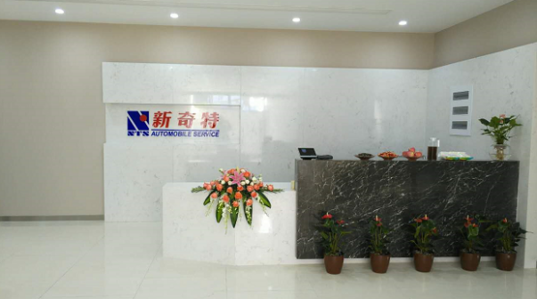

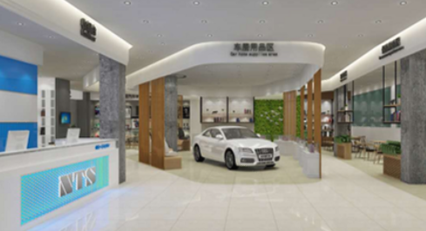
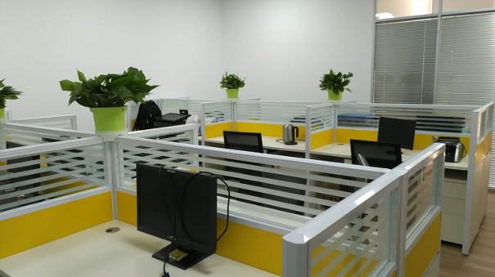

- 健全的培训制度
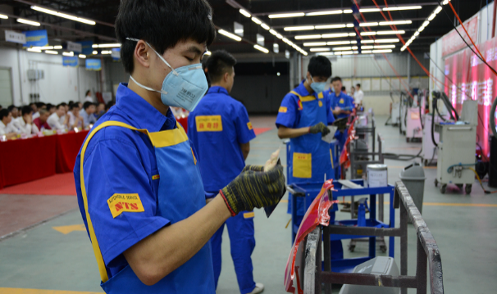

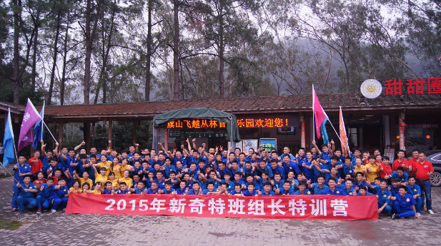
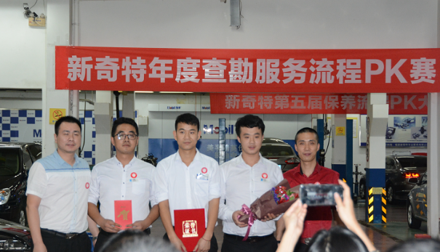

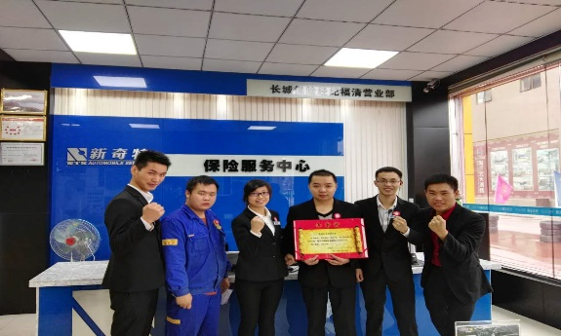
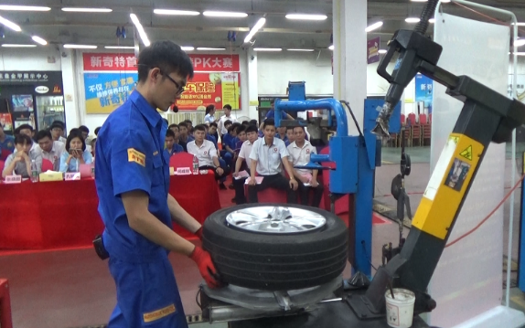
- 良好的工作氛围

- 良好的工作氛围
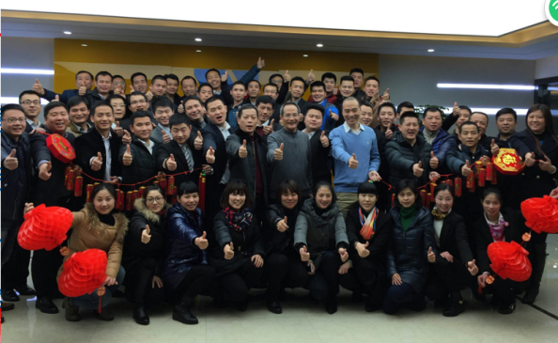
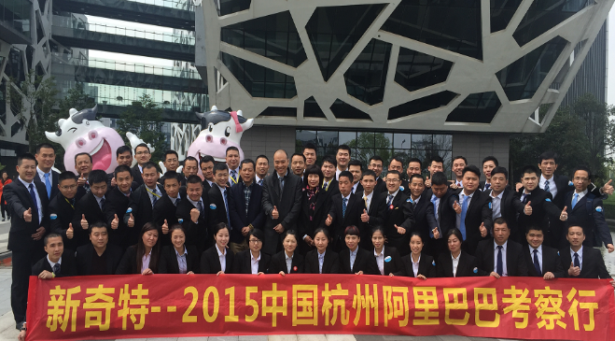

- 丰富的员工活动

- 全面的安全管理

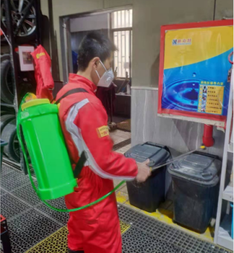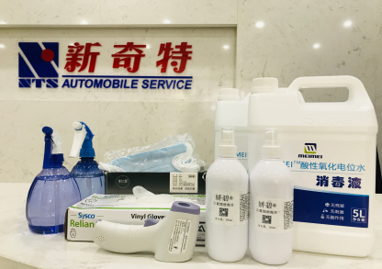

- 部分企业资质展示

